**PROGRAMAÇÃO ORIENTADA A OBJETOS – JAVA**

**AULA 1** :

Nessa aula de POO, vamos aprender o que é Programação Orientada a Objetos e quais são as suas principais vantagens em relação a outros tipos de Linguagem de Programação.

**Origem da Programação Orientada a Objetos(POO):**

**Objetivo**: aproximar o mundo digital do mundo real.

Evolução das Linguagens de Programação:

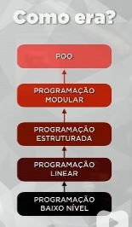

Criador da POO: Alan Kay, matemático e biólogo.



Considerado o pai o notbook e do tablet.

**Smaltalk** -> primeira linguagem de programação orientada a objetos.

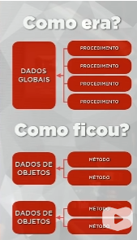

**Linguagens POO**: C++, Java, PHP, Python, Ruby, C#, Visual Basic.

**Vantagens da POO: (COMERNada)**

* **Confiável**: o isolamento entre as partes gera software seguro. Ao alterar uma parte, nenhuma outra é afetada.
* **Oportuno**: ao dividir tudo em partes, várias delas podem ser desenvolvidas em paralelo.
* **Manutenível**: atualizar um software é mais fácil. Uma pequena modificação vai beneficiar todas as partes que usarem o objeto.
* **Extensível**: o software não é estático. Ele deve crescer para permanecer útil.
* **Reutilizável**: podemos usar objetos de um sistema que criamos em outro sistema futuro.
* **Natural**: mais fácil de entender. Você se preocupa mais na funcionalidade do que nos detalhes de implementação.

**Aula 2:**

Nessa aula de POO, vamos aprender os conceitos de Classes e Objetos, passando pela teoria de Atributos, Métodos, Estado e Instâncias. Veja como criar uma classe e instanciar, criando objetos

**O que é um objeto?**

**Objeto**: coisa material ou abstrata que pode ser percebida pelos sentidos e descrita por meio das suas características, comportamentos e estado atual.

**Classe**: molde que serve para classificar um objeto. Toda classe deve responder a três perguntas:

1. Coisas que tenho.
2. Coisas que eu faço.
3. Como eu estou agora?

Exemplo:

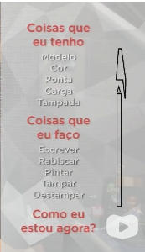

MÉTODOS

CARACTERÍSTICAS

**Coisas que eu tenho = Atributos**

**Coisas que eu faço = Métodos**

**Como eu estou agora = Estado**

Todo objeto surge de uma classe, e precisa ter atributos, métodos e estado.

Exemplo:

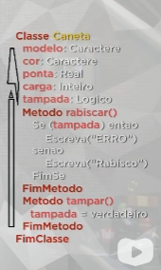

MÉTODOS

ATRIBUTOS

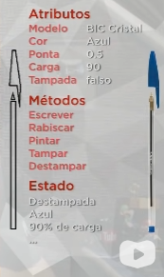

**Instanciar**: é quando pego uma classe e gero um objeto a partir dela. A classe não é transformada em um objeto, ela só permite que um objeto seja gerado a partir dela.

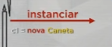

Instanciando um objeto:

C1 = nova Caneta

Nome do objeto criado

Classe que está permitindo instanciar o novo objeto.

Para atribuir características ao novo objeto:

C1.cor = “Azul”

C1.ponta = “0.5”

C1.tampada = falso

C1.rabiscar()

Instanciando um novo objeto:

C2 = nova Caneta

C2.cor = “Vermelho”

C2.ponta = “1.0”

C2.tampada = falso

C2.tampar()

Definições oficiais de classe e objeto:

**Classe**: define os atributos e métodos comuns que serão compartilhados por um objeto.

**Objeto**: é a instância de uma classe.

**Atividades:**

1)Identifique dois objetos físicos do seu ambiente e classifique-os em atributos, métodos e estado.

Cola:

Atributos/Características:

Marca: Scotch

Cor: Branca

Tamanho: 8g

Métodos

colar

Estado

Tampada

Estojo:

Atributos/Características:

Marca: Pequeno Príncipe

Cor: Vermelha

Tamanho: Grande

Métodos

GuardarObjetos

Abrir

Fechar

Estado

Fechado

2)Identifique dois objetos conceituais do seu dia a dia e classifique-os.

Compromisso:

Atributos/Características:

Dia: 26/07

Horário: 8am

Local: Médico

Métodos

Agendar

Comparecer

desmarcar

Estado

Agendado

**Criando classes e objetos em Java - NetBeans:**

Depois que criar o projeto Java, clicar no package -> novo -> classe

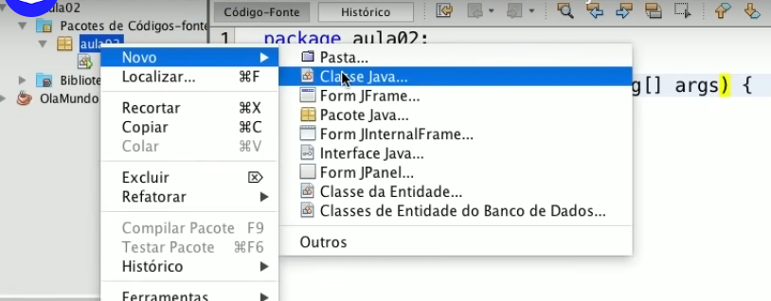

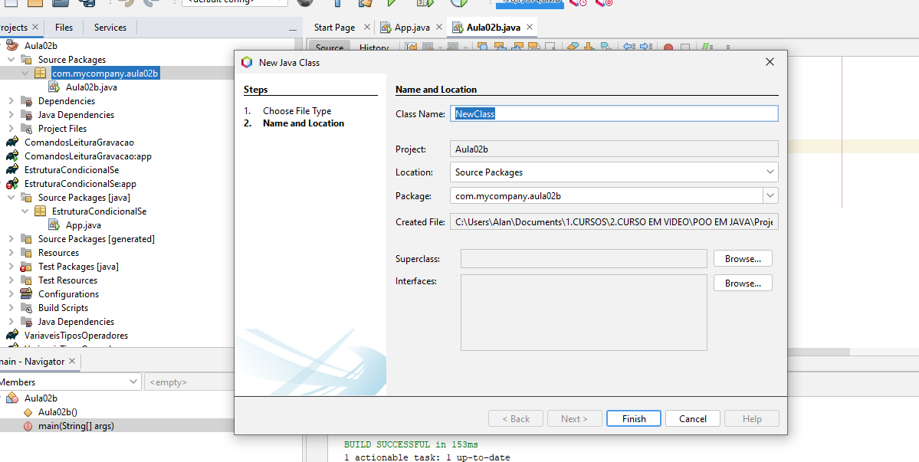

Toda classe em java tem que iniciar com a letra maiúscula.

Método **void** não possui retorno.

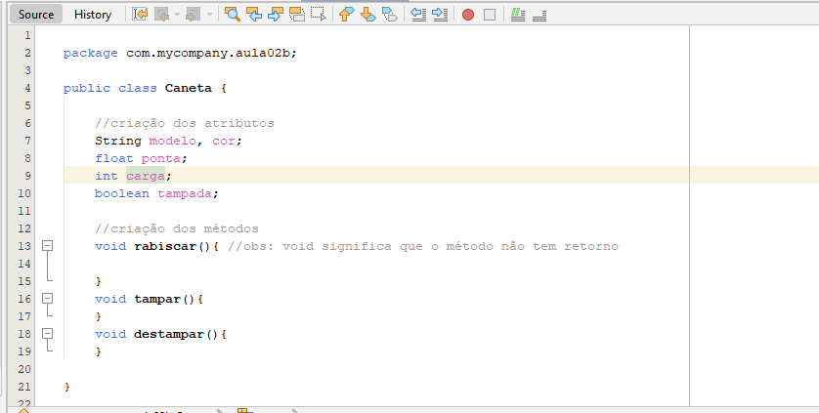

Instanciando um objeto no Java:

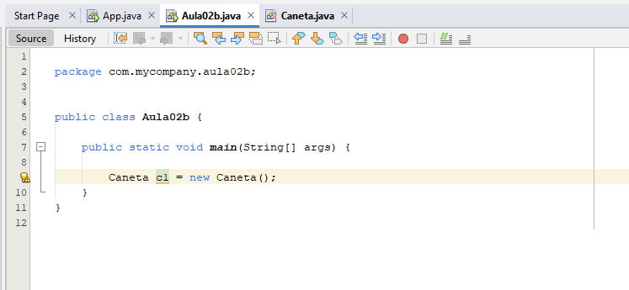

Atribuindo características ao objeto c1:

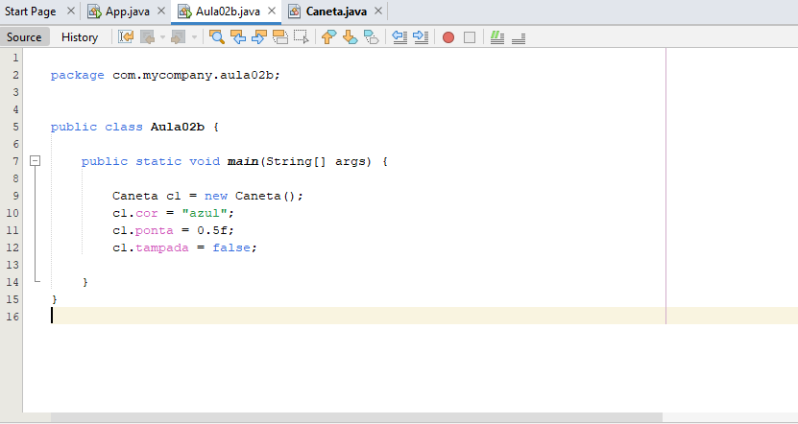

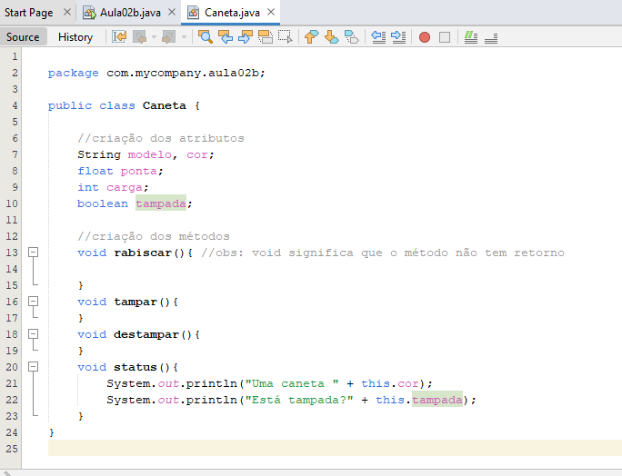

This é uma referência ao próprio objeto que chamou, sempre que quiser modificar algum atributo dentro da própria classe, colocar o this antes do atributo.



Quem chamou o método tampar foi o c1. O this é o nome do objeto que chamou. Então o this é substituído por c1, o objeto, que passa a valer true na hora que executar o método, como neste exemplo:

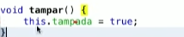

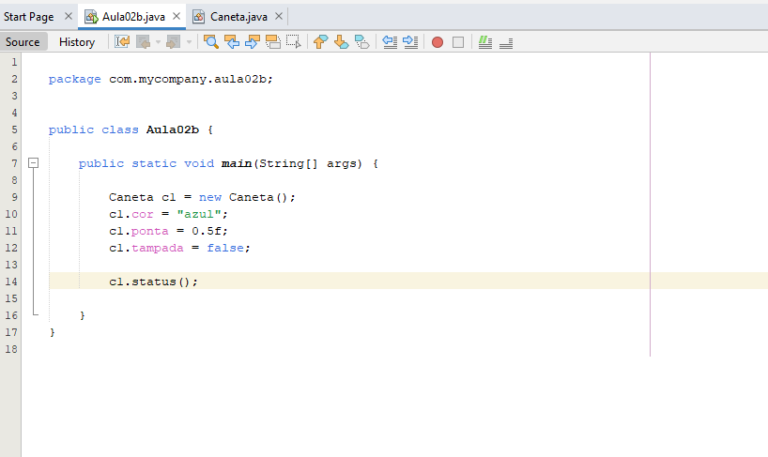

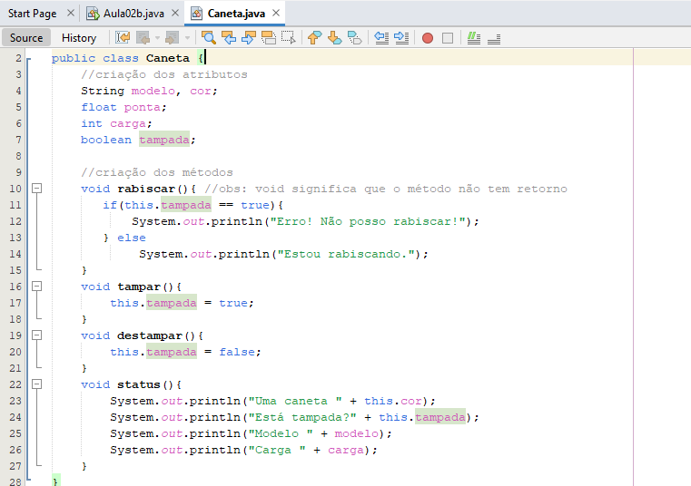

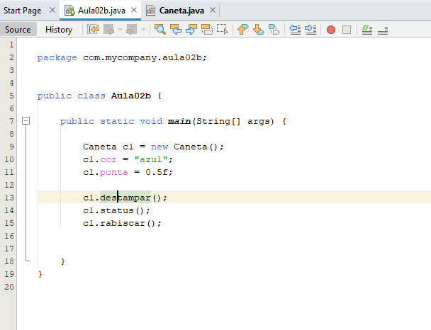

**Atividade:** criar as classes no NetBeans referente aos ex. da aula 1.

**Aula 3**:

Nessa aula de POO, vamos aprender qual a importância dos modificadores de visibilidade público (+), privado (-) e protegido (#) na Programação Orientada a Objetos.

**UML -Linguagem de Modelagem Unificada – Diagrama de Classes**

* Simplifica a modelagem das classes;
* Toda classe é um retângulo;
* O retângulo é separado em 3 partes, em cima o nome da classe, abaixo os atributos, e abaixo os métodos.

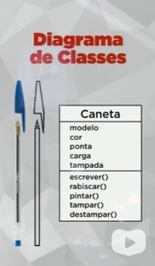

**Modificadores de Visibilidade:**

Indicam o nível de acesso aos componentes de uma classe.

* **Pública + :** visível à classe atual e todas as outras classes.
* **Privada - :** só a classe que criou que pode usar.
* **Protegida # :** só a classe que criou e suas subclasses/filhas podem usar.,

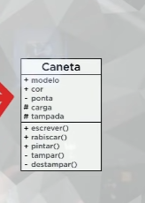

Os atributos e métodos que estão como privados não podem ser alterados diretamente dessa forma: “**c1.ponta = 0.5f”** , já os públicos e protegidos podem, os protegidos podem, pois nesse ex. o método main está dentro da classe aula03 está utilizando a classe Caneta, que possui o atributo em questão.

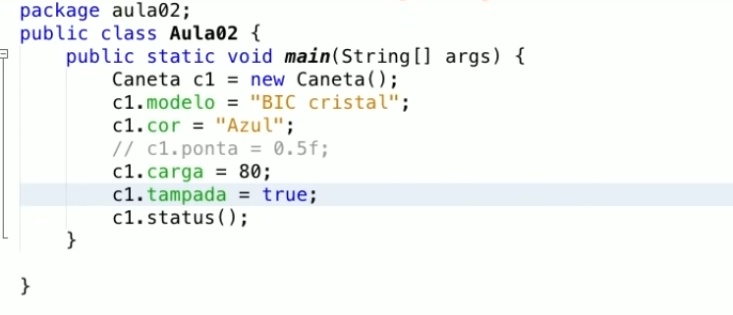

Obs: um atributo privado pode ser alterado só dentro de sua classe origem, podem ser feitos métodos públicos que alterem atributos privados dentro de suas classes origens e esses métodos podem ser acessados pelo método main e de lá é possível modificar os atributos pelos métodos.

**Aula 4:**

Nessa aula de POO, vamos aprender como funcionam os Métodos Acessores (Getters), Métodos Modificadores (Setters) e Métodos Construtores (Construct) para a Programação Orientada a Objetos.

**Métodos Especiais:**

**Métodos Acessores – Getters:** método que dá acesso a determinado atributo garantindo a segurança de acesso a ele. Permite pegar algo através de um intermediário, não é possível acessar um objeto diretamente. Transmite segurança ao código.

**Métodos Modificadores – Setters**: modificam coisas que estão dentro do objeto garantindo total segurança do atributo, não é permitido fazer modificações diretas ao atributo, é necessário um intermediário. Precisa de um parâmetro para poder funcionar.

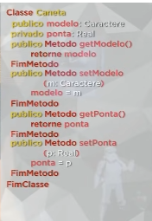

**Set** -> precisa ter um parâmetro do mesmo tipo do atributo(ex: string, real) pois esse parâmetro irá modificar a atual característica do atributo. Neste exemplo o método setPonta está alterando a ponta para **p:Real**

**Get** -> retorna a característica do atributo

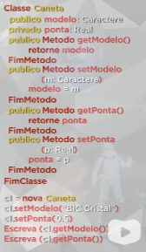

**Método Construtor – Construct:** já define características ou padrões para a criação de objetos. Tudo o que estiver definido dentro deste método será executado no momento em que um objeto for instanciado. Ex:

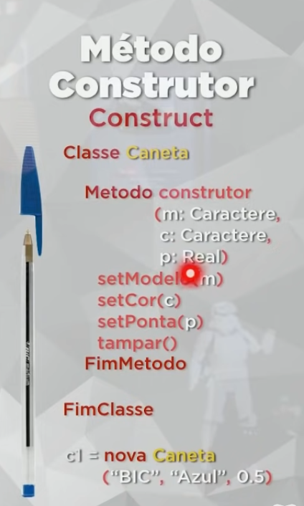

Criando os métodos especiais em Java:

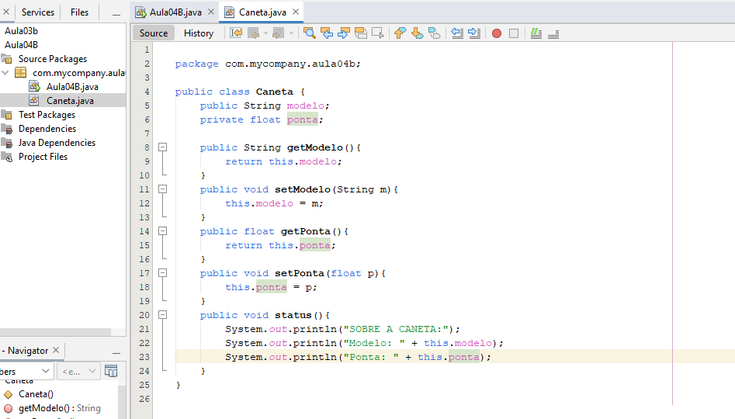

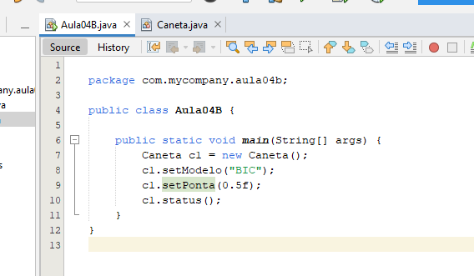

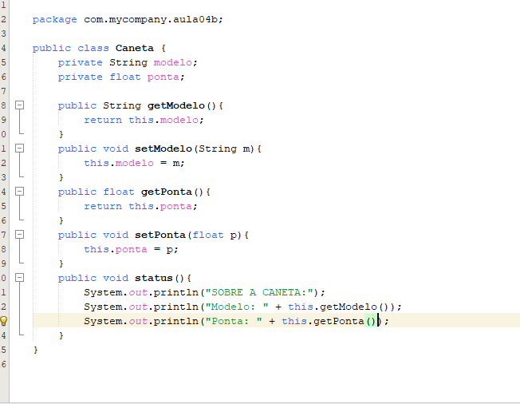

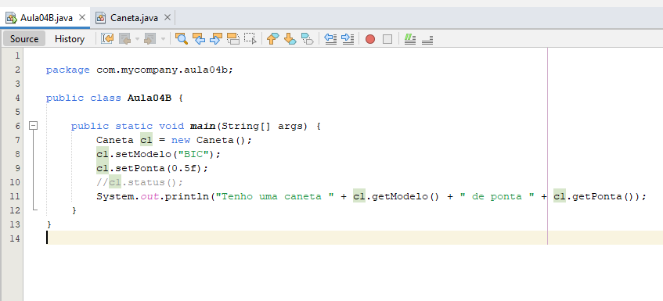

Criando um construtor:

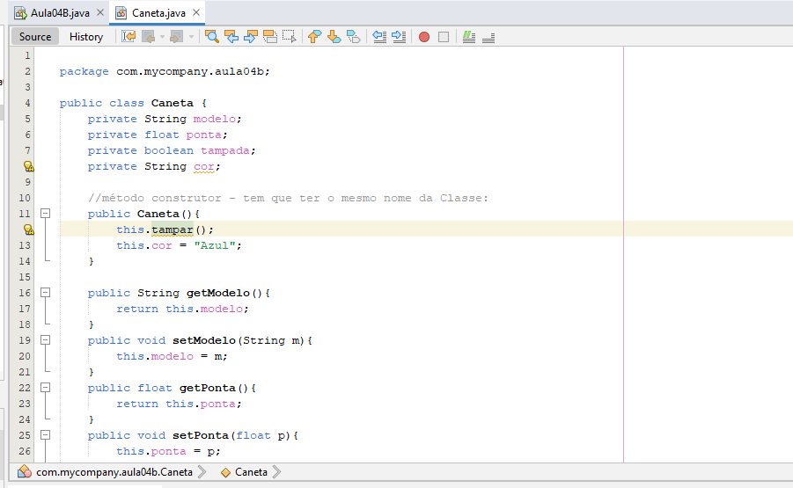

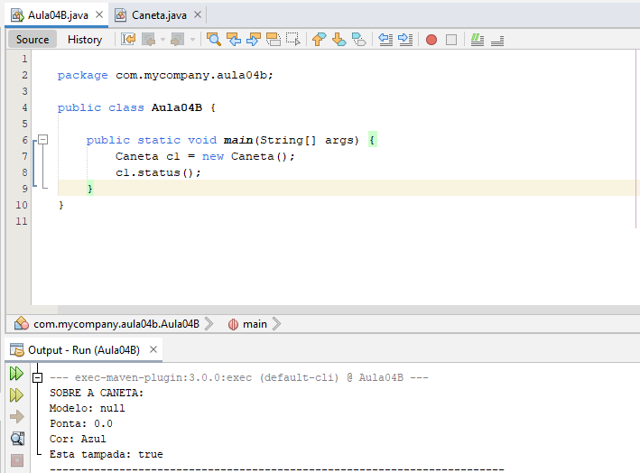

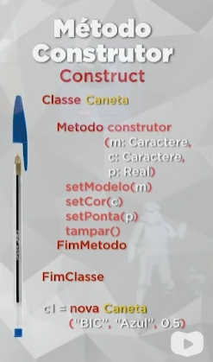

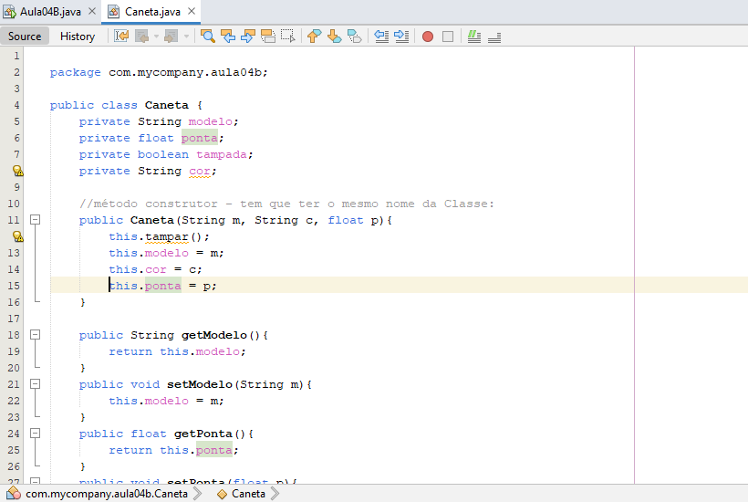

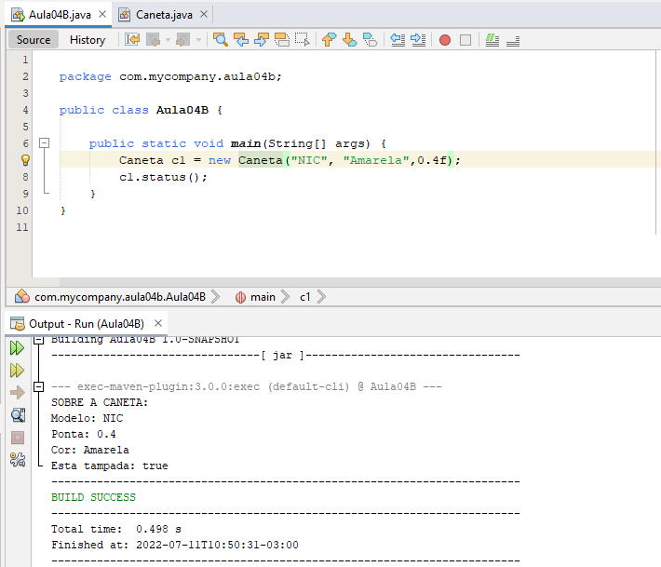

**Aula 5**: Nessa aula de POO, vamos fazer um exemplo prático com Programação Orientada a Objetos, usando tudo aquilo que aprendemos até aqui.

**Exemplo Prático**:

Classe conta banco

Atributos:

numConta

tipo(cp -poupança ou cc -corrente)

dono

saldo

status(aberta/fechada)

métodos:

abrirConta() – na hora de abrir status é verdadeiro, definir se é cc ou cp, se for poupança o saldo inicia em $150 e se for corrente inicia com $50

fecharConta() – saldo tem q ser zero, não pode ter débitos

depositar() – tem q ter status verdadeiro

sacar() - tem q ter saldo e status verdadeiro

pagarMensalidade() – uma vez por mês, cc $12 e cp $20

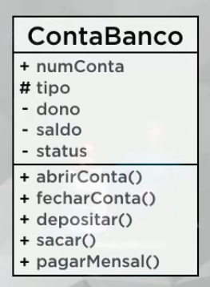

Criar getters e setters para todos os atributos.

Para inserir os métodos especiais usar atalho ctrl + i ou apertar botão direito do mouse -> insert cod -> escolher o método desejado

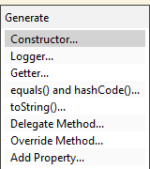

**Aula 6**: Nessa aula de POO, vamos aprender quais são os três pilares da Programação Orientada a Objetos e vamos estudar o primeiro pilar: o Encapsulamento da POO.

PILARES -> EHP

E -> Encapsulamento

H -> Herança

P -> Polimorfismo

**Encapsulamento:**

Um código encapsulado protege o código do usuário e o usuário do código. Usa interfaces e moldes padrão.

**Encapsular**: ocultar partes independentes da implementação, permitindo construir partes invisíveis ao mundo exterior.

Um bom objeto encapsulado possui uma interface bem definida.

**Interface**: lista de serviços fornecidos por um componente. É o contato com o mundo exterior, que define o que pode ser feito com um objeto dessa classe.

Encapsular **não é obrigatório,** mas é uma boa prática para produzir classes mais eficientes.

Vantagens em encapsular:

1. Tornar mudanças invisíveis;
2. Facilitar reutilização de códigos;
3. Reduzir efeitos colaterais.

Interfaces não possuem atributos, possuem apenas métodos abstratos, que não são desenvolvidos na interface, mas são previstos e devem ser implementados em outras classes que forem usar a interface.

Todos os métodos da interface são públicos.

Quando é feito o encapsulamento, é recomendado que todos os atributos sejam privados, como forma de proteção.

Ex:

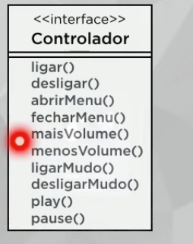

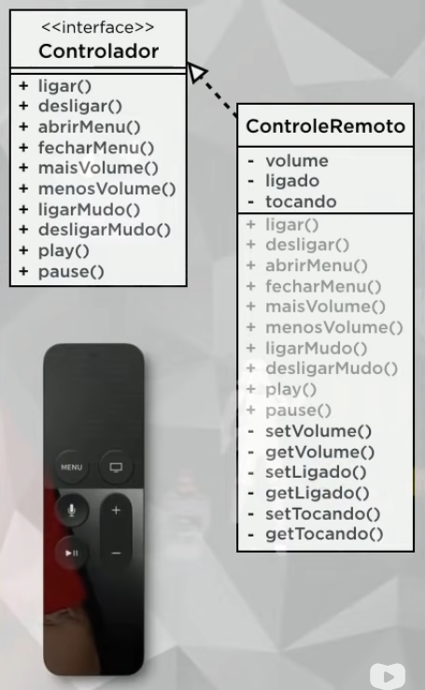

Para uma classe seguir os métodos da interface tem que colocar a palavra implements, ex:

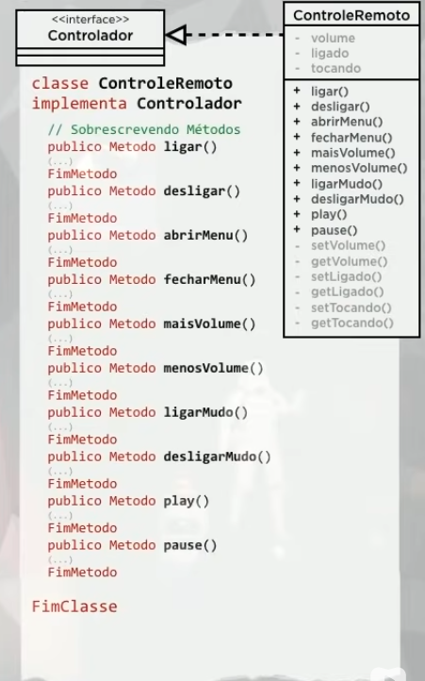

**Aula 7**: Nessa aula de POO, vamos aprender como fazer **relacionamentos entre as classes**.

Luta entre emojis:

Cadastrar atributos:

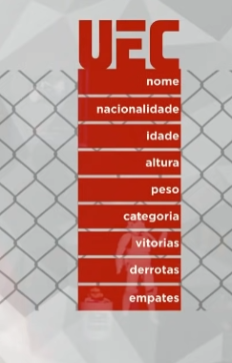

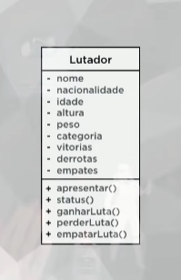

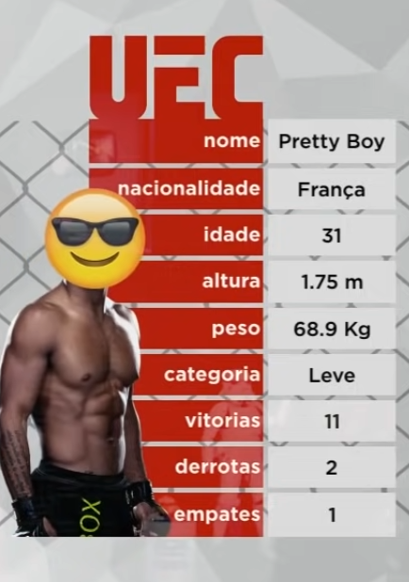

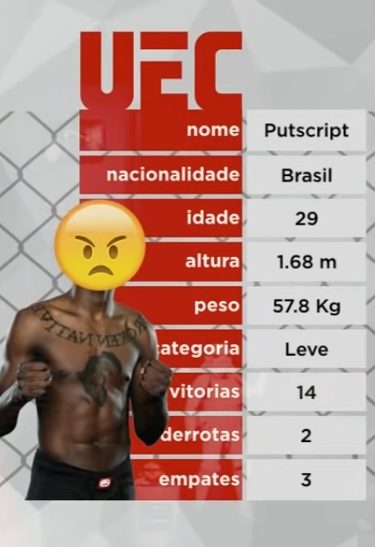

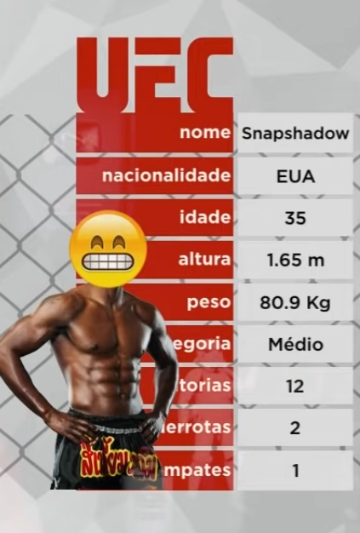

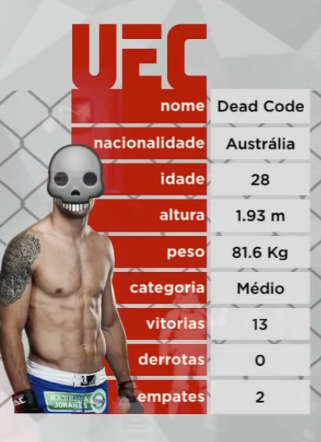

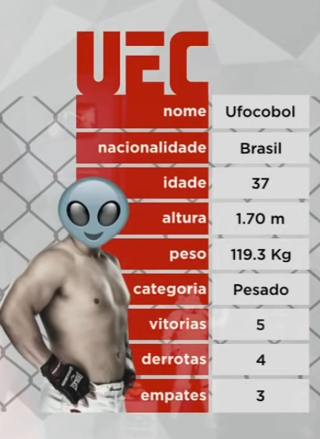

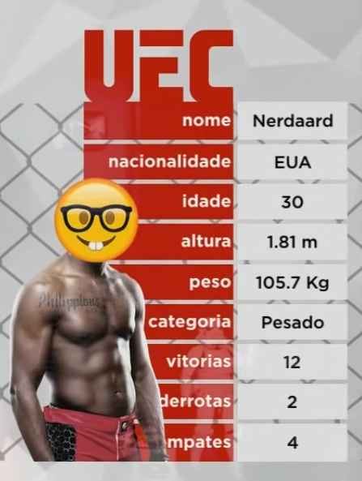

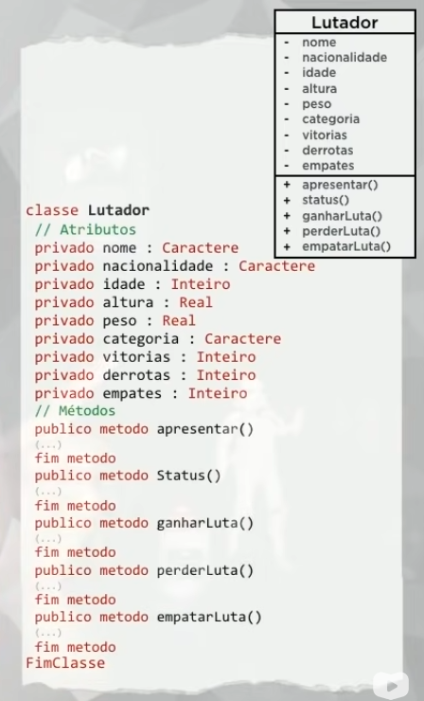

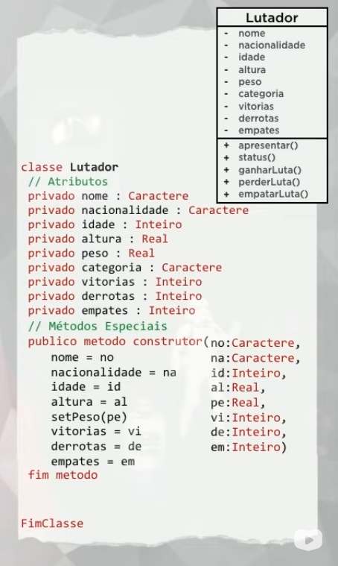

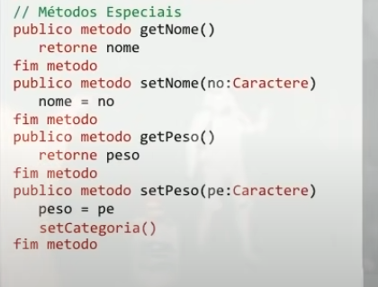

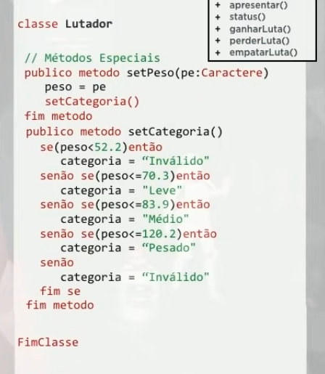

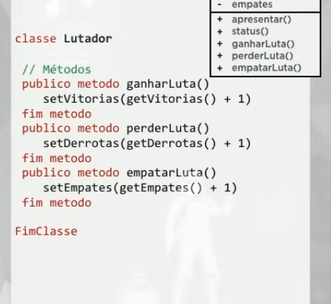

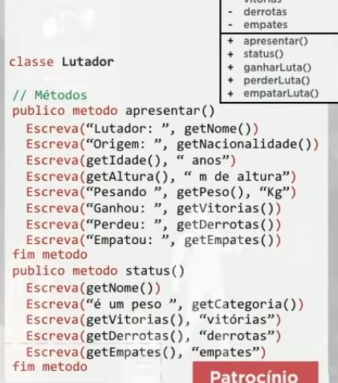

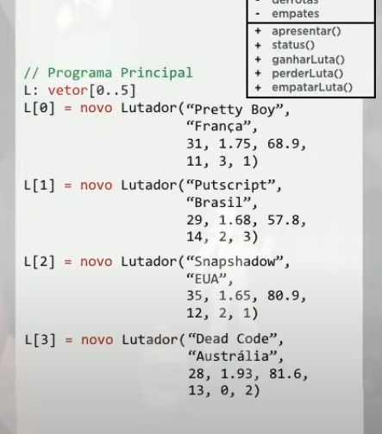

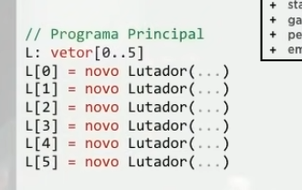

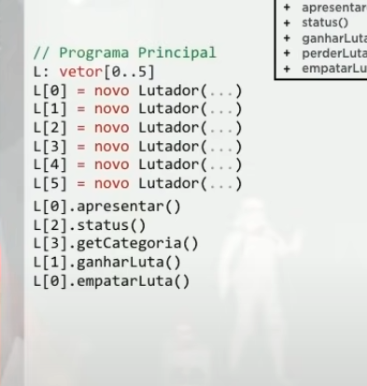

Caso crie os lutadores individuais sem ser por vetor:

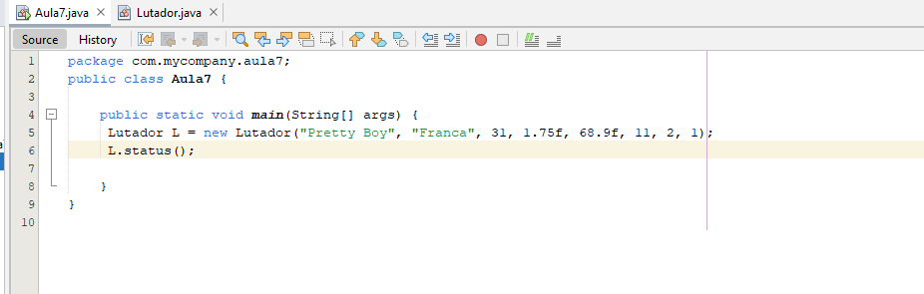

Caso crie por vetores, que é mais fácil e prático:

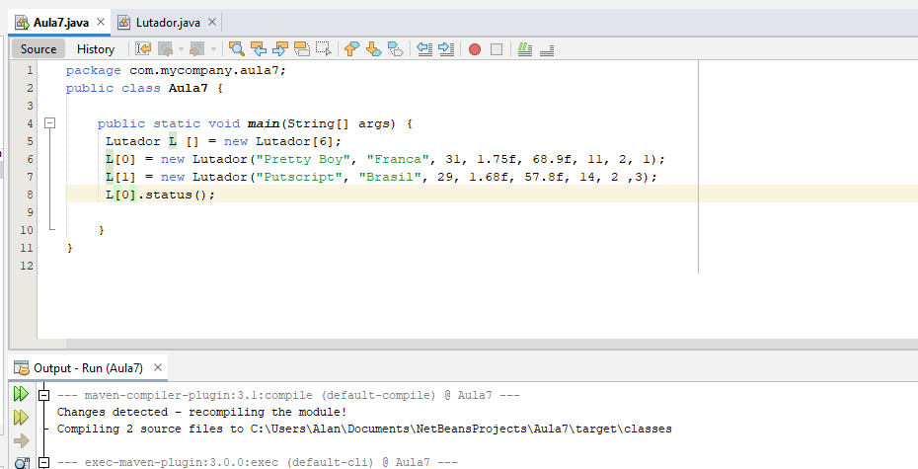

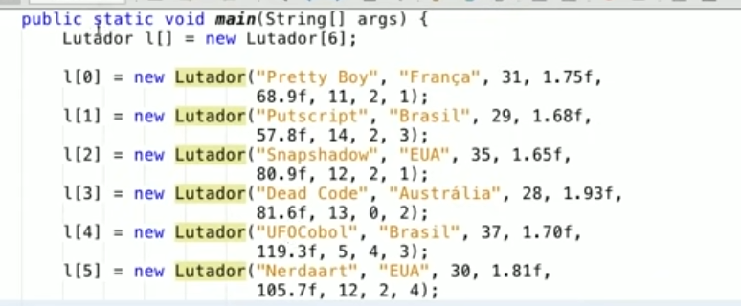

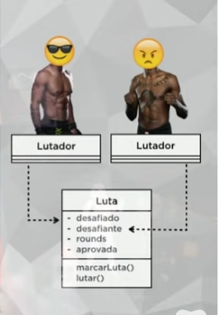

Os atributos desafiado e desafiante não serão do tipo caractere, na verdade eles serão instâncias da classe Lutador, pois também é possível instanciar classes como atributos.

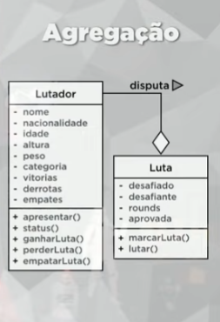

Relacionamento de agregação entre classes, todo lutador participa de uma luta, uma luta precisa de um lutador para ocorrer.

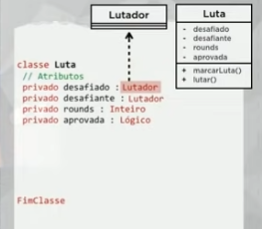

Os atributos desafiado e desafiante são instancias(objetos instanciados) da classe Lutador, são atributos do tipo abstrato.

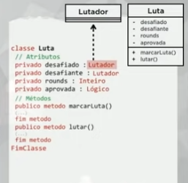

**Obs:** a agregação é conhecimento como do tipo “ tem um”, por ex.: uma **luta** tem um lutador, assim como um **lutador** tem em um luta.

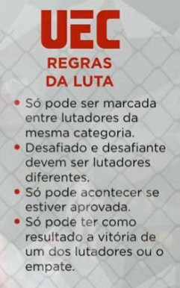

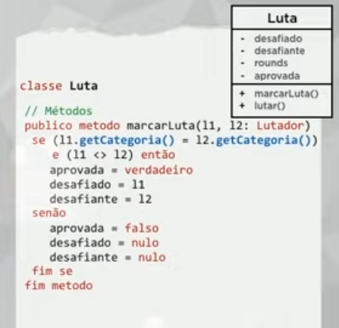

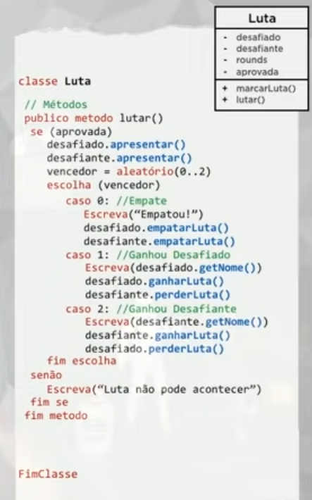

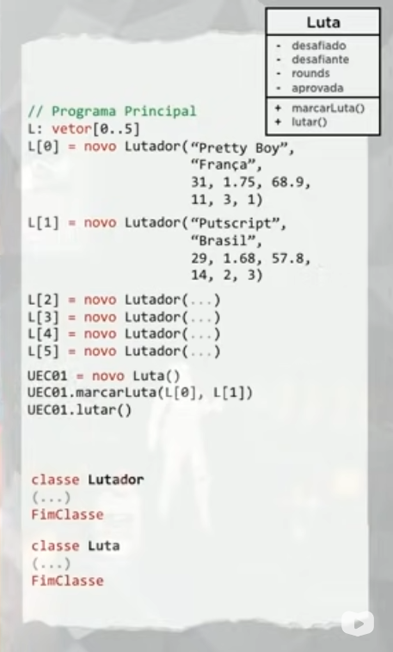

**Aula 9** – Exercícios de POO: Nessa aula de POO, vamos fazer alguns exercícios de Programação Orientada a Objeto conceituais que já apareceram em concursos. Coloque em prática tudo aquilo que aprendeu até aqui.

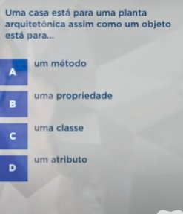

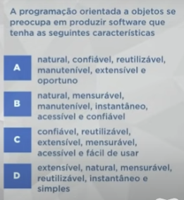

**COMERN**ada

Confiável, Oportuno, Manutenível, Extensível, Reutilizável, Natural,

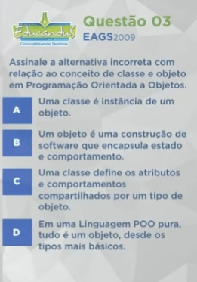

**Obs:** em java String com letra maiúscula é um subtipo, é uma classe, e possui métodos, ex.: equals. Já a string com letra minúscula é um tipo de dado primitivo.

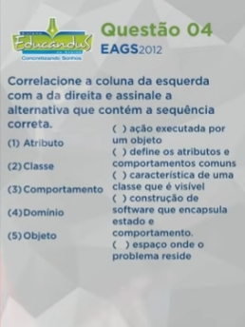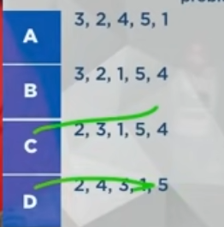

1

5

4

2

3

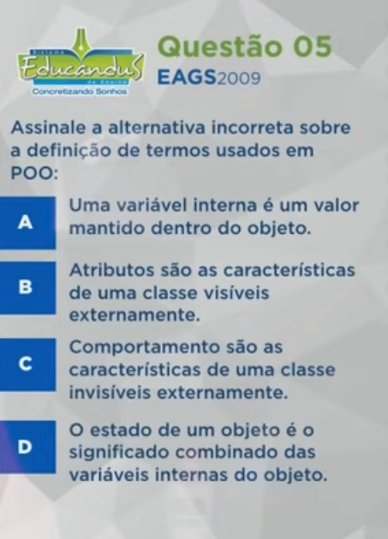

**Obs: variável interna é o mesmo que dizer atributo.**

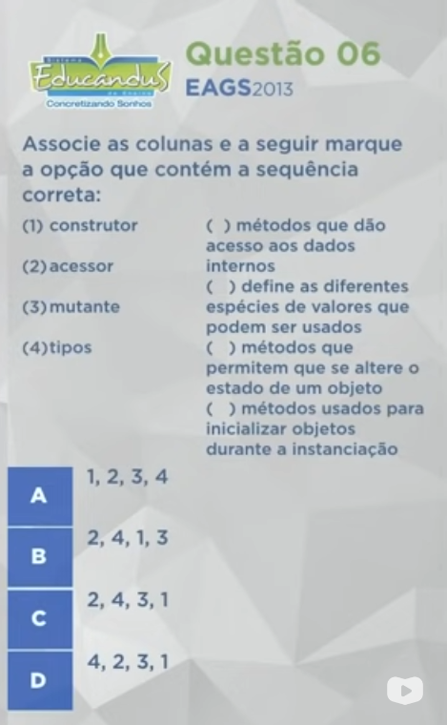

4

3

2

1

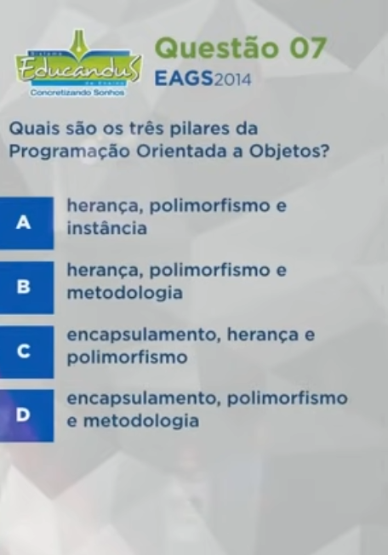

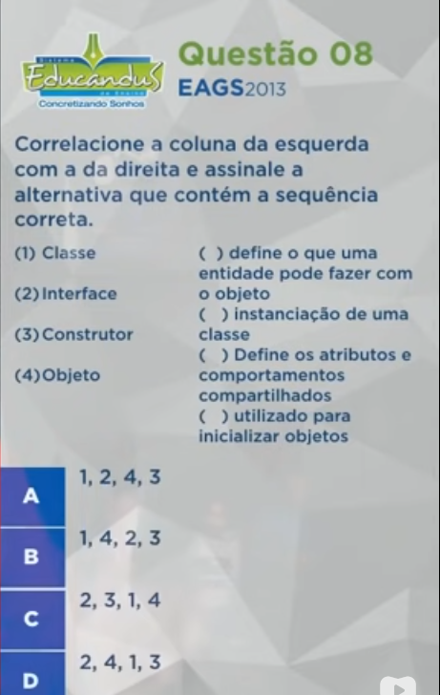

3

1

4

2

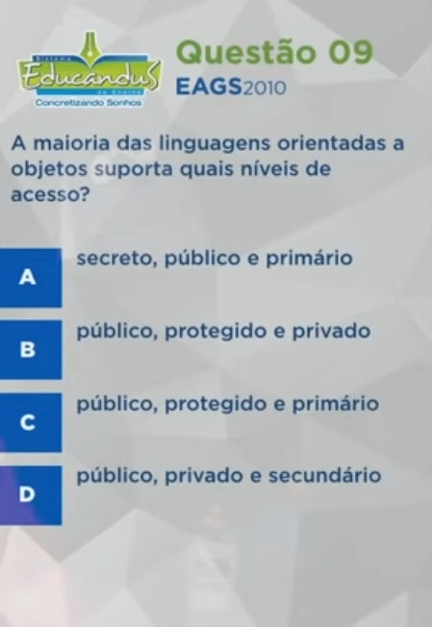

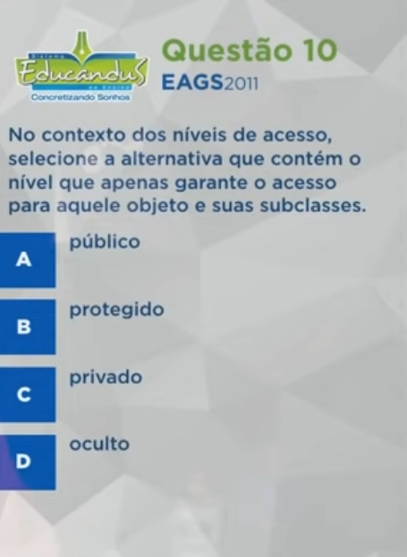

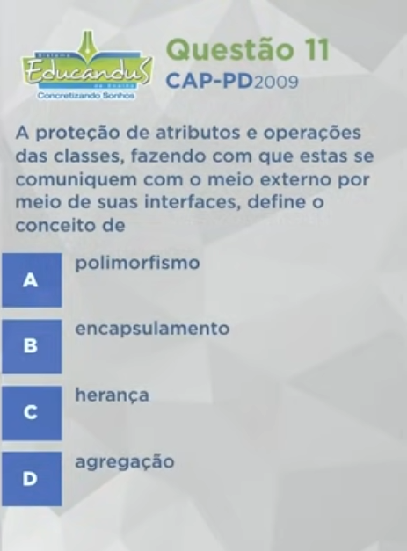

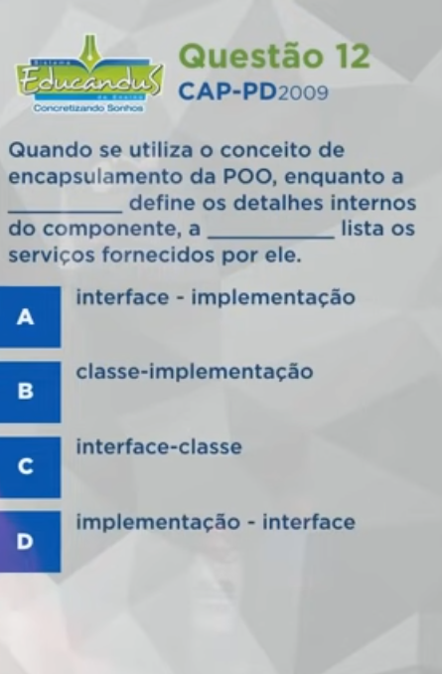

Implementação -> métodos

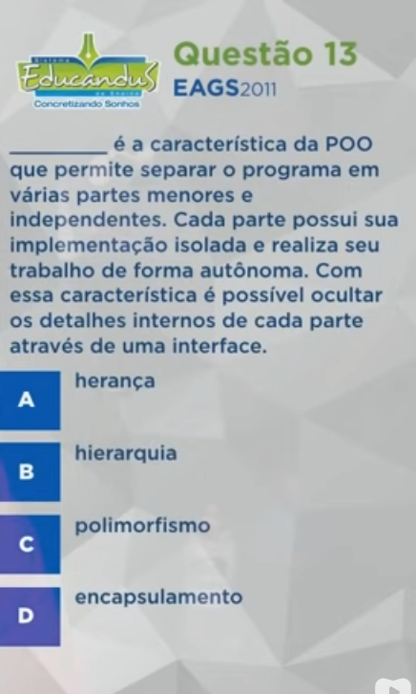

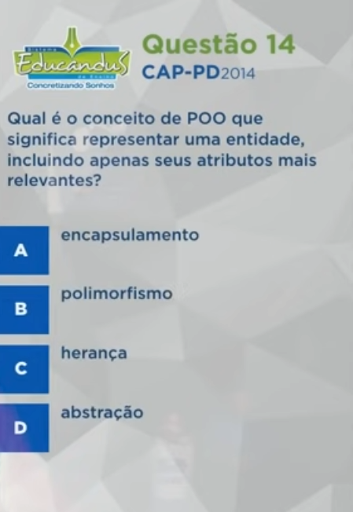

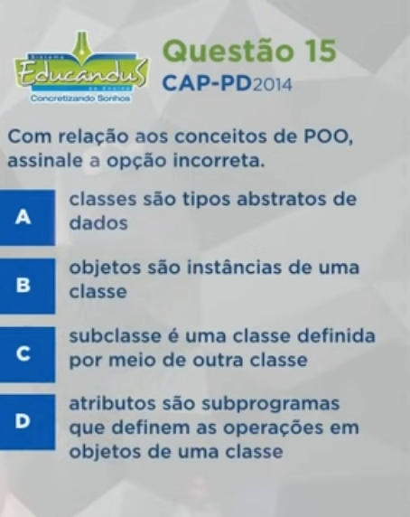

Essa definição na verdade é de métodos.

**Aula 9B -** Nessa aula de POO, vamos fazer um exercício de Programação Orientada a Objeto em Java com tudo aquilo que aprendemos até aqui.

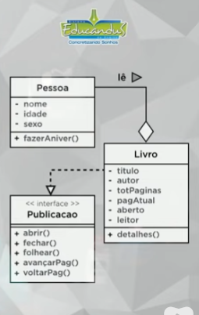

**Aula 10 - Nessa aula de POO, vamos aprender o que é Herança em Programação Orientada a Objetos.**

**Herança (2º Pilar da POO):** permite basear uma nova classe na definição de uma outra classe previamente existente. A nova classe herda características e comportamentos da classe mãe.

Exemplo:

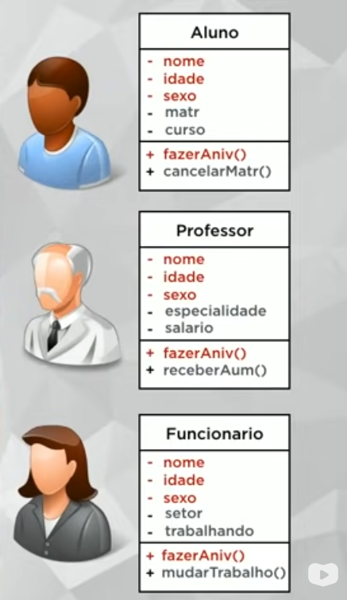

Os métodos e atributos que as 3 classes possuem em comum podem ser definidas em uma classe que mãe, e depois criar apenas as classes filhas com características individuais.

Ex.:

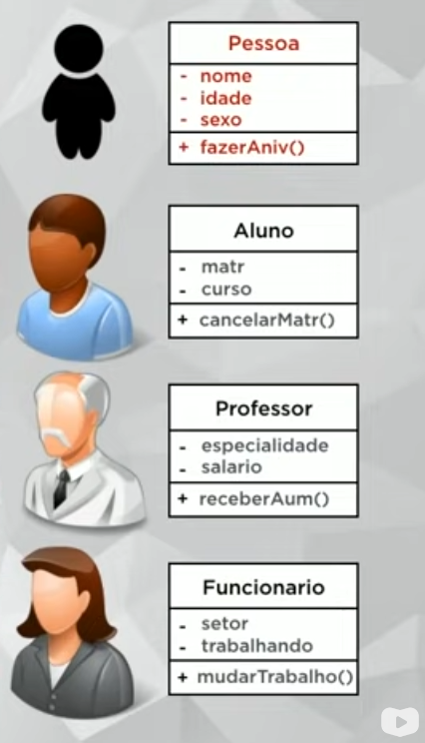

Hierarquia das classes:

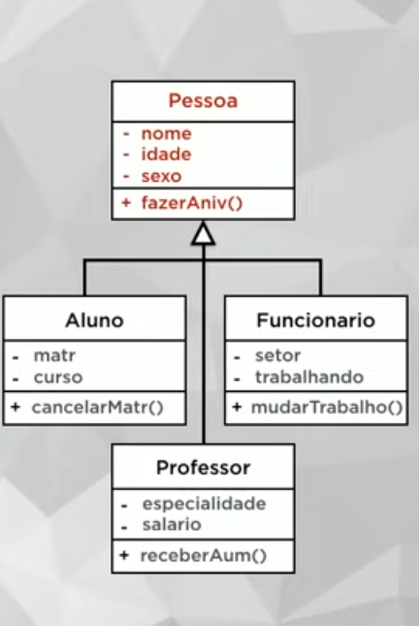

**FILHA**

**SUBCLASSE**

**MÃE**

**PROGENITORA**

**SUPERCLASSE**

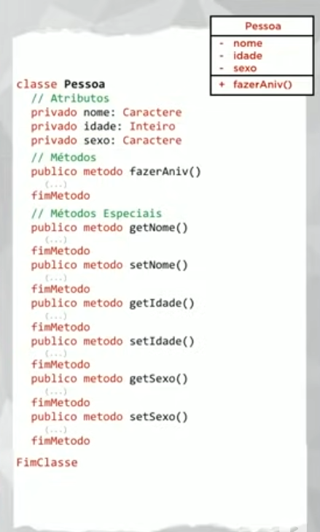

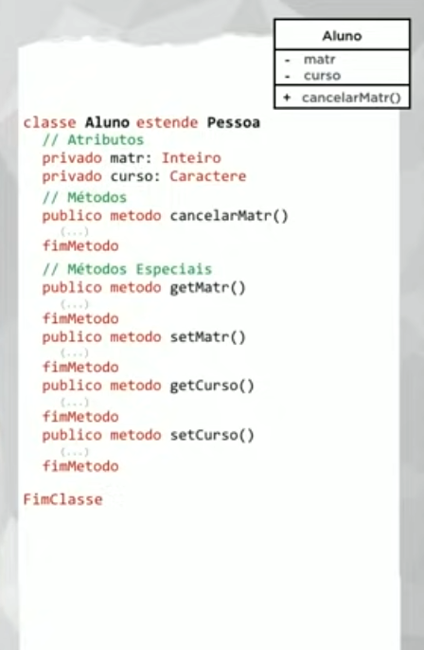

Relacionamento de Herança - estende

**Obs:** para existir herança não é obrigatório existir o encapsulamento, esses 2 pilares são independentes.

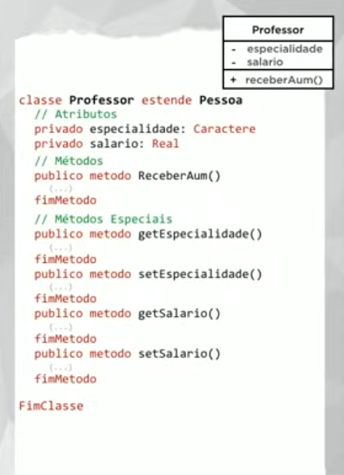

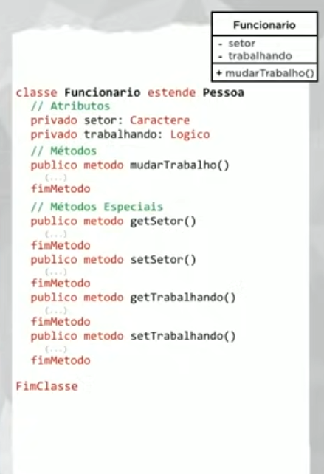

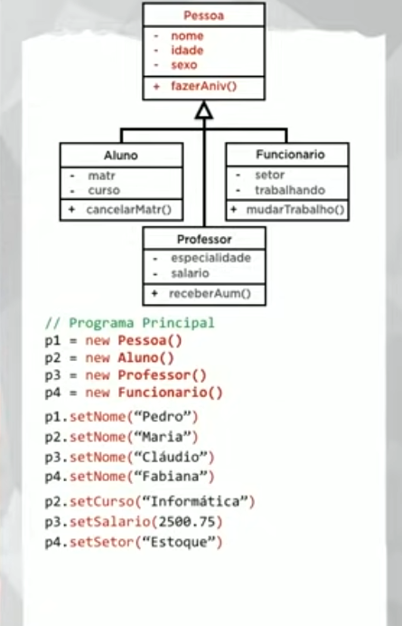

**Aula 11a**: Nessa aula de POO, vamos aprender como funcionam os tipos de Herança, que são a Herança de Implementação e Herança para Diferença. Além disso, vamos ver algumas nomenclaturas importantes para a Programação Orientada a Objetos.

**Árvore de Herança – como navegar pela herança**

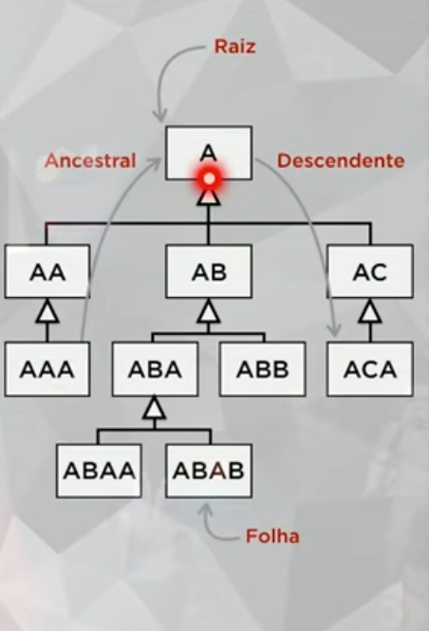

Classe que não possui classe mãe, ou seja, a classe que deu origem, ancestral, é chamada de **Raiz**.

Classe que não tem filha, mas tem ancestral, é chamada de **Folha**.

A árvore é representada de ponta cabeça. Para saber a ancestral ou de quem uma classe descende, não se conta a classe mãe, apenas a classe raiz, origem, por exemplo, a classe ancestral de ABAB é a classe A.

Quando uma árvore é percorrida de cima para baixo é chamada de **Especialização.** Quando é percorrida de baixo para cima é chamada de Generalização.

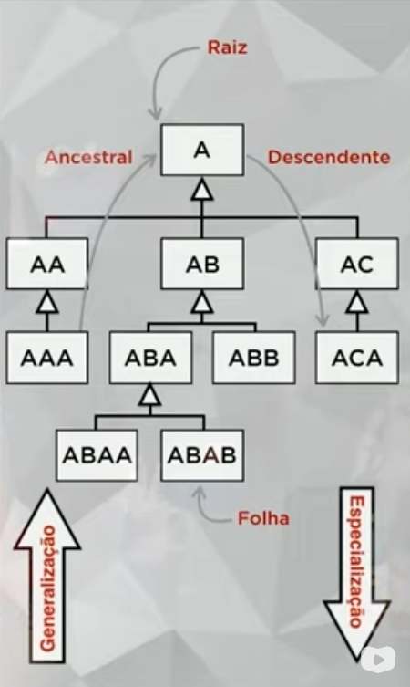

**Tipos de Herança:**

1. **Herança de Implementação (Herança pobre-simples):**

É usada para implementar uma classe abstrata. A classe filha herda tudo da classe mãe e não implementa novas características e comportamentos.

1. **Herança para Diferença (completa):**

Além de herdas todas as características da classe mãe, também implementa novas características específicas para a classe filha.

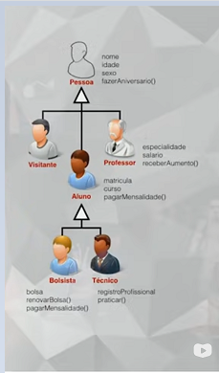

**Abstrato e Final:**

**Classe Abstrata**: não pode ser instanciada, não pode gerar objetos. Só pode servir como progenitora.

**Método Abstrato**: declarado, mas não implementado na progenitora. Só pode ser colocado dentro de uma interface ou de uma classe abstrata.

**Classe Final**: não pode ser herdada por outra classe. É obrigatoriamente folha. Não pode ter filhas.

**Método Final**: não pode ser sobescrito pelas suas subclasses. É obrigatoriamente herdado.

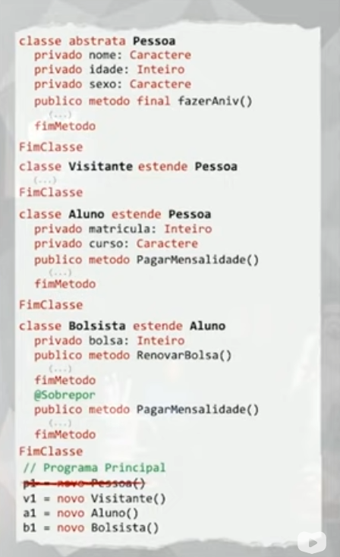

**Herança Para diferença**

**Herança de Implementação - Pobre**

**Obs:** se quiser que um método não seja sobreposto, utilizar o final ao criar. Ex: public final void fazerAniversario()-> nesse caso esse método que foi definido na classe mãe não poderá ser sobreposto nas classes filhas, deverão ser utilizados exatamente como foi definido na mãe.

**Obs2**: se quiser que uma classe não tenha filhas, utilizar o final. Por exemplo, se a classe Aluno tivesse o final, não seria possível criar a classe filha Bolsista.

**Aula 12**: Nessa aula de POO, vamos aprender como funciona o Polimorfismo em Programação Orientada a Objetos, o terceiro pilar de teoria.

**Polimorfismo:** permite que um mesmo nome represente vários comportamentos diferentes.

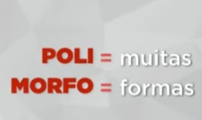

**Assinatura do método**: quantidade e tipos dos parâmetros.

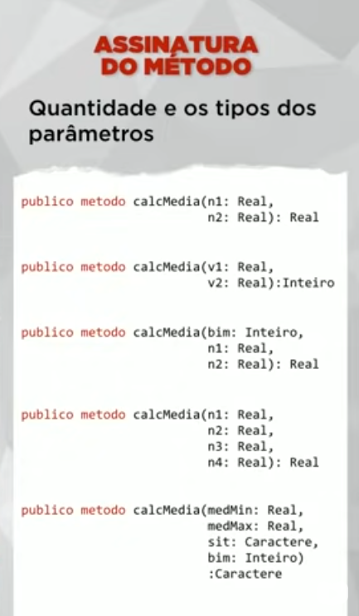

Assinaturas diferentes, pois possuem quantidades de parâmetros e tipos diferentes.

Assinaturas iguais, pois tem a mesma quantidade de parâmetros (2) e os tipos são iguais(real).

**Tipos de Polimorfismo:**

**1.Sobreposição**

**2.Sobrecarga**

**Polimorfismo de Sobreposição:**

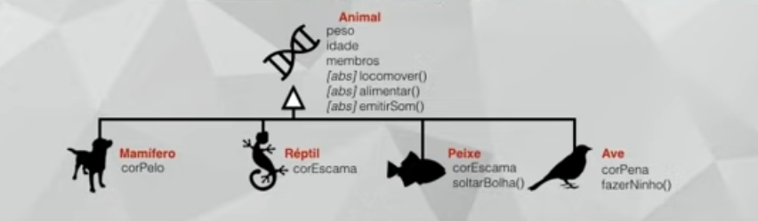

Obs: sempre que tiver um método abstrato em uma classe, a classe é abstrata.

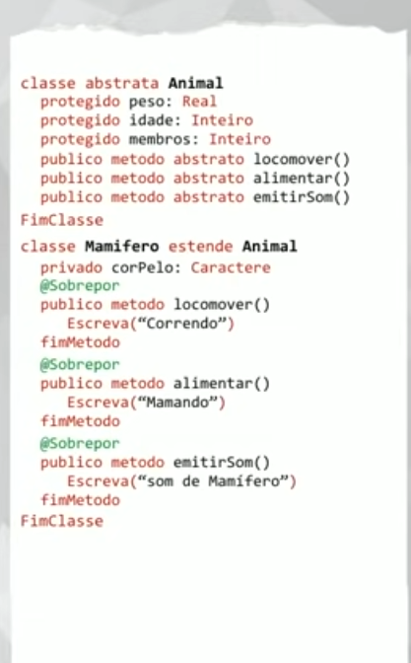

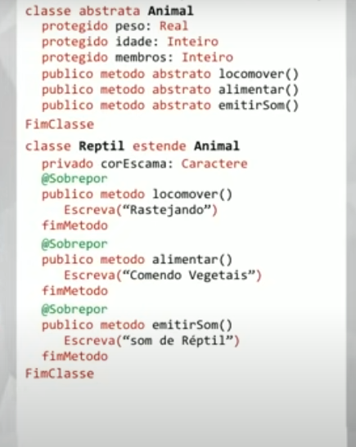

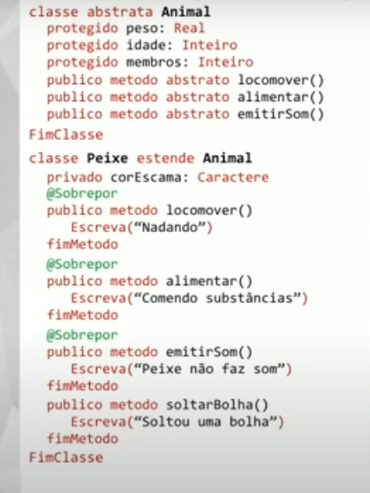

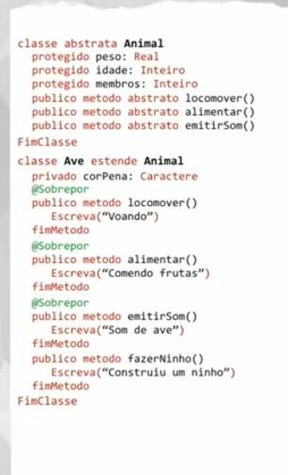

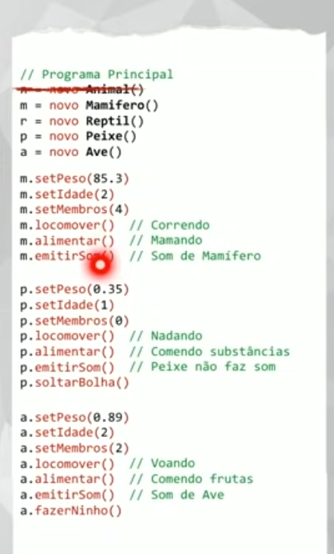

**Polimorfismo de Sobreposição:** um método que pode ser sobreposto em classes diferentes e retornar diferentes resultados.

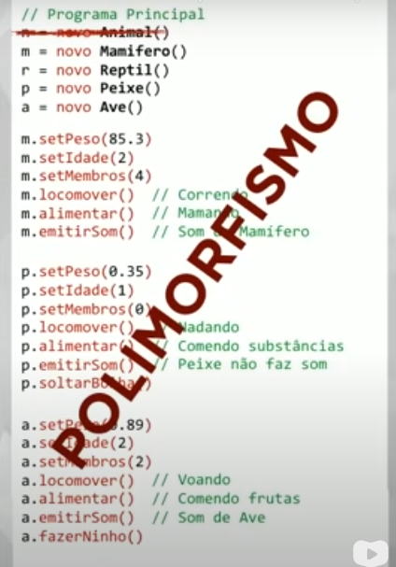

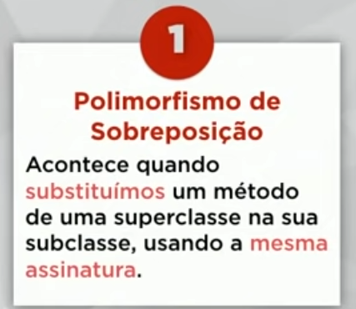

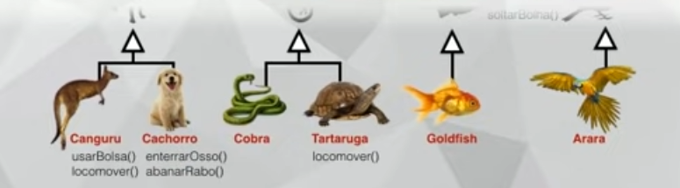

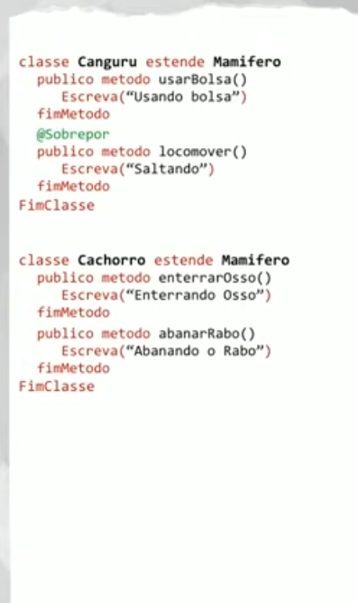

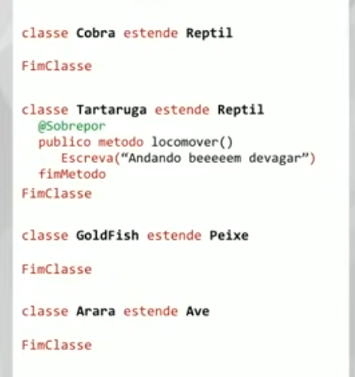

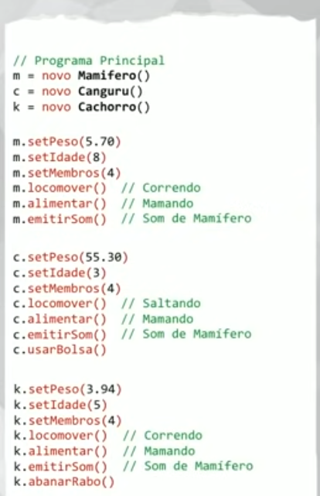

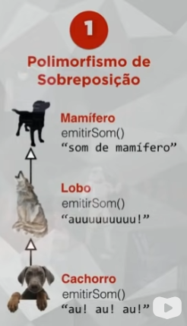

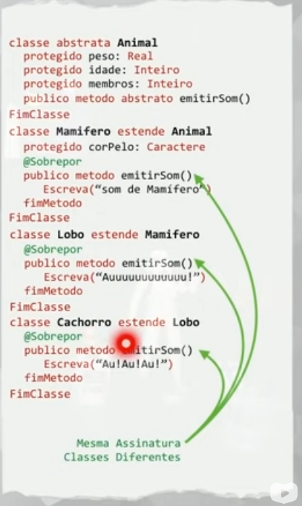

***Sobreposição = 1 método com retornos diferentes com a mesma assinatura em classes diferentes.***

**Aula 13**: Nessa aula de POO, vamos aprender como aplicar o Polimorfismo de Sobrecarga às nossas classes. Veja também a diferença entre sobrecarga e sobreposição, algo que muita gente confunde.

**Polimorfismo de Sobrecarga**:

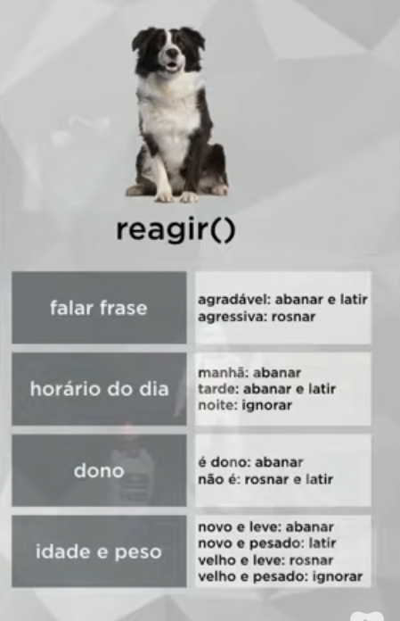

**Poliformas de reagir do cachorro**

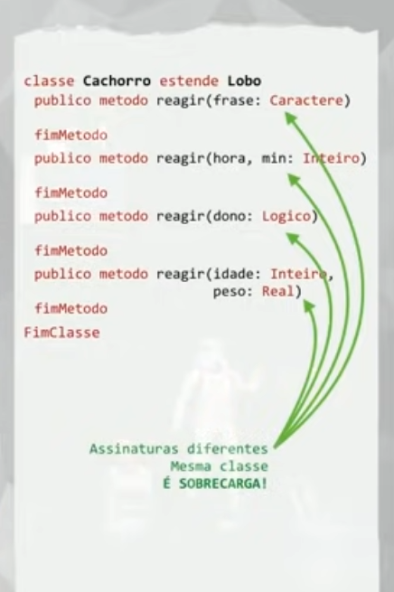

**Polimorfismo de Sobrecarga**: 1 método que pode ter vários retornos diferentes dentro de uma única classe e que possuem assinaturas diferentes.

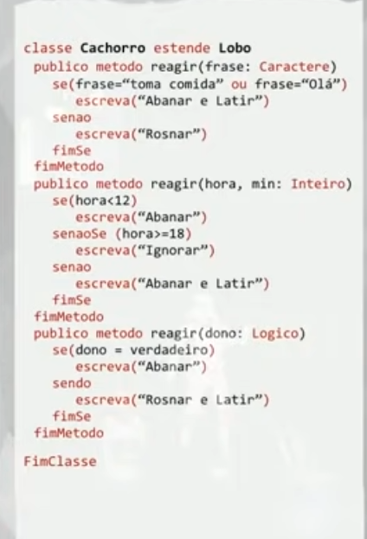

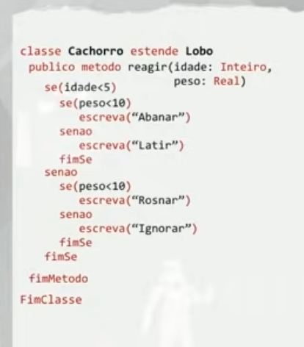

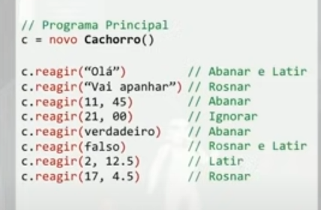

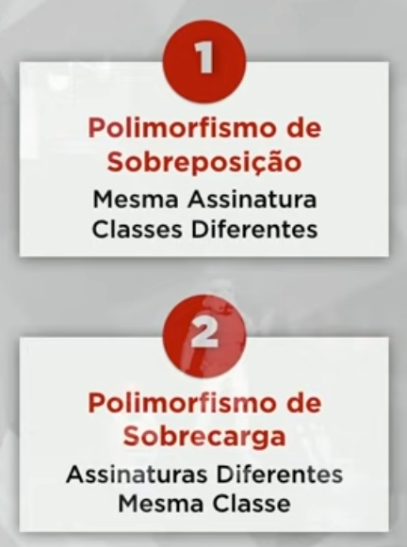

**Aula 14**: Nessa aula de POO, vamos fazer uma lista de exercícios de programação orientada a objetos para você testar os seus conhecimentos adquiridos durante as 13 primeiras aulas do curso.

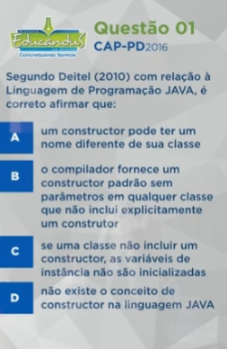

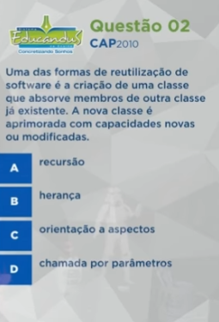

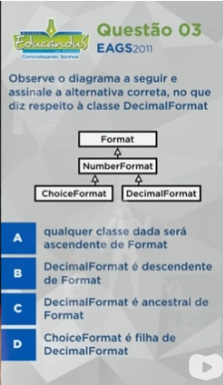

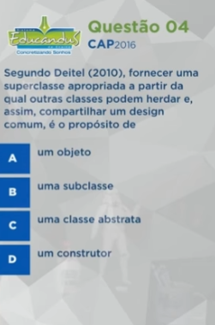

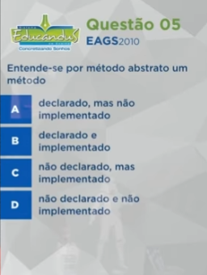

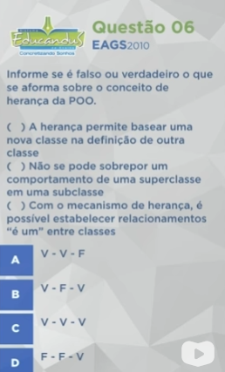

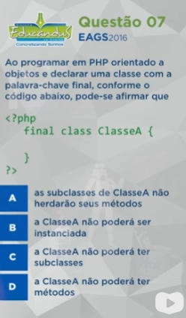

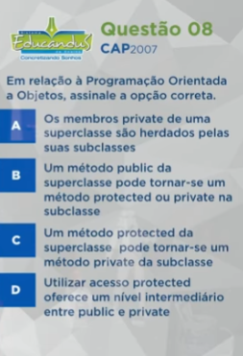

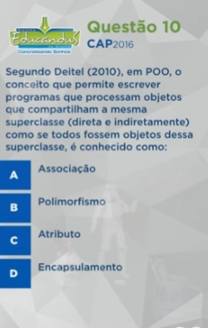

Criar:

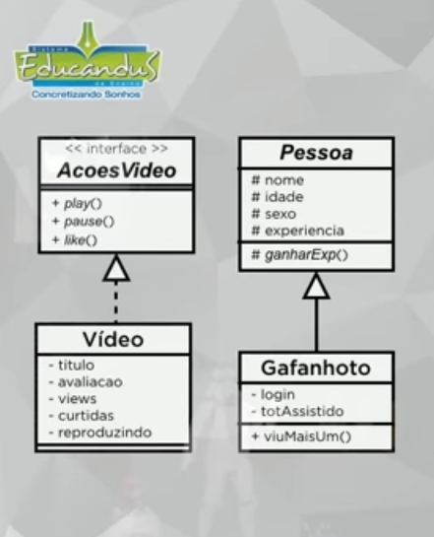

**Aula 14 Projeto Final em Java:** Nessa aula de POO, vamos iniciar a construção de um exemplo completo de um modelo 100% construído em Programação Orientada a Objetos com Java.

**Interface – relação tem um**

**Herança – relação é um**

**Aula 15**: Nessa aula de POO, vamos fazer mais 10 Exercícios de Programação Orientada a Objetos e continuar a construção do modelo do Diagrama de Classes da aula anterior.

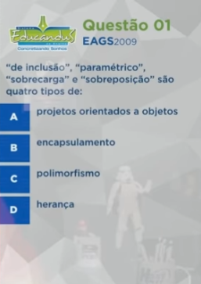

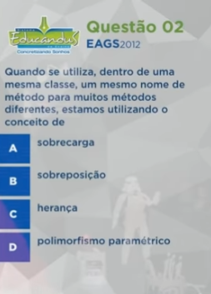

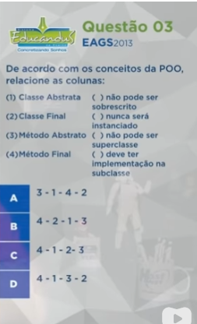

**3**

**2**

**1**

**4**

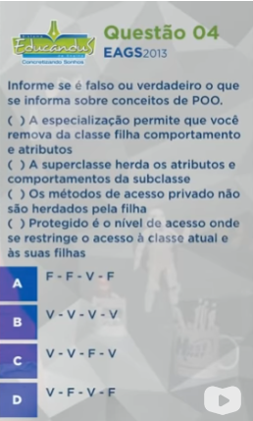

**V**

**F**

**V**

**F**

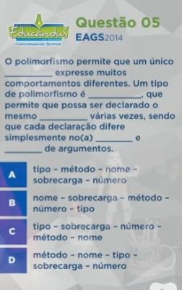

**sobrecarga**

**tipo**

**numero**

**nome**

**método**

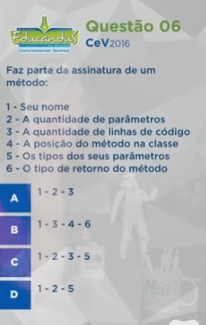

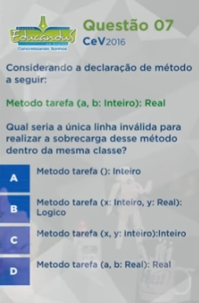

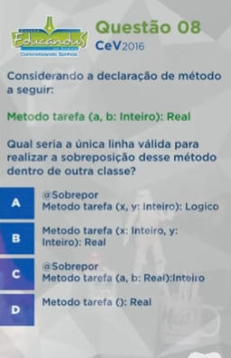

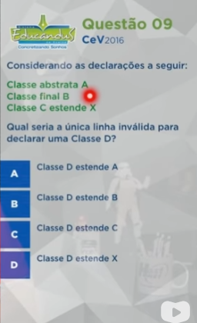

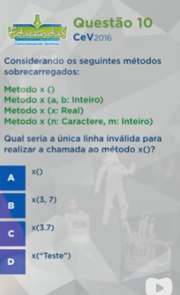

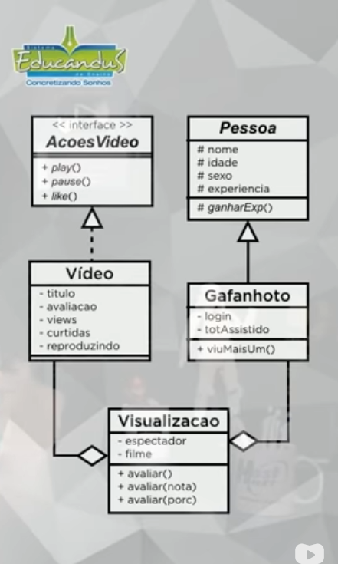

Obs: agregação -> posso criar objetos em uma classe a partir de outras classes, sem ser necessário usar herança, ex:

Na classe Visualização o espectador é uma instância de Gafanhoto, e filme de Vídeo:

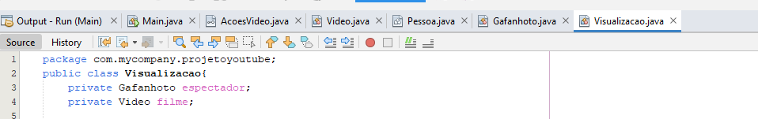

**TESTE FINAL:**

1)Relacione os parênteses vazios e seus respectivos conceitos:

(1) Classe Abstrata

(2) Classe Final

(3) Método Abstrato

(4) Método Final

( 4) Não pode ser sobrescrito, ou seja, não pode ser redefinido na classe filha

(1 ) Nunca será instanciada na forma de objeto

(2 ) Não pode ser uma superclasse

(3) Deverá conter uma implementação na classe filha

2)Sobre Programação Orientada a Objetos, analise:

I. O encapsulamento garante que apenas as interfaces necessárias para interação com o objeto estejam visíveis, e atributos internos não sejam acessíveis. **V**

II. O polimorfismo garante que objetos possam herdar métodos e atributos de uma superclasse para a geração de uma nova classe. **F**

III. A herança possibilita que distintas operações na mesma classe tenham o mesmo nome, desde que alterada a assinatura. **F**

Está correto o que se afirma em:

1. III, apenas.
2. II, apenas.
3. **I, apenas.**
4. II e III, apenas.
5. I, II e III

3) Um dos principais aperfeiçoamentos do modelo orientado a objeto do JAVA é o tratamento de todos os objetos como referências ao invés de valores. Identifique a alternativa que possui o formato de referenciar atributos de objetos em JAVA:

1. objeto->atributo
2. objeto<-atributo
3. **objeto.atributo**
4. atributo.objeto
5. atributo->objeto

4) Um objeto pode conter outro objeto por meio de uma ___________. Quando temos variáveis internas que são instâncias de outras classes, temos uma ___________.

1. agregação – delegação
2. **agregação – composição**
3. composição – delegação
4. delegação – agregação
5. herança – poliforma

5) Observe a seguir as classes:

public class Estudante extends Pessoa { }

public class Empregado implements Pagamento { }

Assinale a opção que completa as lacunas da sentença abaixo:

Em relação às classes acima, é correto afirmar que a classe Estudante estende a __________________ e a classe Empregado implementa a ___________________.

1. interface Pessoa / interface Pagamento
2. classe Pessoa / classe Pagamento
3. **classe Pessoa / interface Pagamento**
4. interface Pessoa / classe Pagamento
5. classe Pessoa / classe abstrata Pagamento

6) Entende-se por método abstrato aquele

1. **declarado, mas não implementado**
2. declarado e implementado
3. não declarado, mas implementado
4. não declarado e não implementado
5. declarado mas que não será herdado

7) Polimorfismo significa muitas formas. Em POO, polimorfismo significa que:

1. precisamos necessariamente de um nome diferente por método para termos um código diferente
2. um único nome pode receber apenas um parâmetro na sua declaração
3. podemos escrever o método em diversas linguagens
4. nomes diferentes podem representar um mesmo comportamento
5. **um único nome pode representar um código diferente selecionado por algum mecanismo automático**

8) Considere o código em Java abaixo:

package esquadra;

class FragataLiberal {

**int nomeComandante;**

**public int numeroCostado;**

**protected int velocidade;**

private int dotacaoMunicao;

}

Que atributos da classe FragataLiberal são acessíveis fora do pacote esquadra?

1. nenhum
2. numeroCostado
3. numeroCostado e velocidade
4. **nomeComandante, numeroCostado e velocidade**
5. nomeComandante, numeroCostado, velocidade e dotacaoMunicao

9) De acordo com o trecho de código escrito na linguagem JAVA, quais serão respectivamente os valores inteiros impressos?

public class Variaveis {

public static int x;

public int y;

}

Variaveis a = new Variaveis();

Variaveis b = new Variaveis();

a.y = 5;

b.y = 6;

a.x = 1;

b.x = 2;

System.out.println(a.y); 5

System.out.println(b.y);6

System.out.println(a.x);1

System.out.println(b.x);2

1. 5, 6, 1, 2
2. 5, 5, 1, 1
3. 6, 6, 2, 2
4. 5, 6, 2, 2
5. 6, 6, 1, 2

10) Qual das alternativas abaixo é um exemplo de relação superclasse – subclasse, conforme as definições de POO?

1. torta de maçã – maçã
2. **automóvel – motocicleta**
3. colmeia - abelha
4. alcateia – lobo
5. alunos - turma